Agenda pastoral

1. Segunda-feira, às 21h00, reunião da Conferência Vicentina.
2. Terça-feira, às 15h00, encontro do Movimento Esperança e Vida.
3. Quinta-feira, dia do Corpo de Deus, missas às 10h00 (meia hora mais cedo) e às 19h00. Às 17h30, adoração do Santíssimo.
4. Nas sextas-feiras, dias 16, 23 e 30 de junho, não haverá missa.
5. Nos domingos, dias 11 e 25 de junho, a missa da manhã, será mais cedo, às 10h00.
6. Catequese da Infância (do 1.º ao 6.º anos) encerra a nível vicarial a 17 de junho, das 15h00 às 17h00, no campo de futebol dos “Lusitanos Futebol Clube” (em frente ao Centro Social de Santa Cruz do Bispo).
7. Inscrições e renovação da inscrição, na Catequese da Infância e Adolescência, fazem-se durante o mês de junho.
8. Paróquia integra peregrinação diocesana a Fátima, a 9 de setembro. Inscrições até 7 de julho, na Secretaria Paroquial. Preço: 12,50 €.
9. Paróquia organiza viagem aos Países Bálticos (Letónia, Estónia e Lituânia) entre os dias 3 e 9 de agosto, sob orientação do pároco. Inscrições na secretaria paroquial até 25 de junho de 2017.
10. Esta semana começam obras no Parque do Carriçal, com abate seletivo de árvores, para plantação de novas árvores e limpeza. O parque estará fechado durante esta semana.
7 di©as | 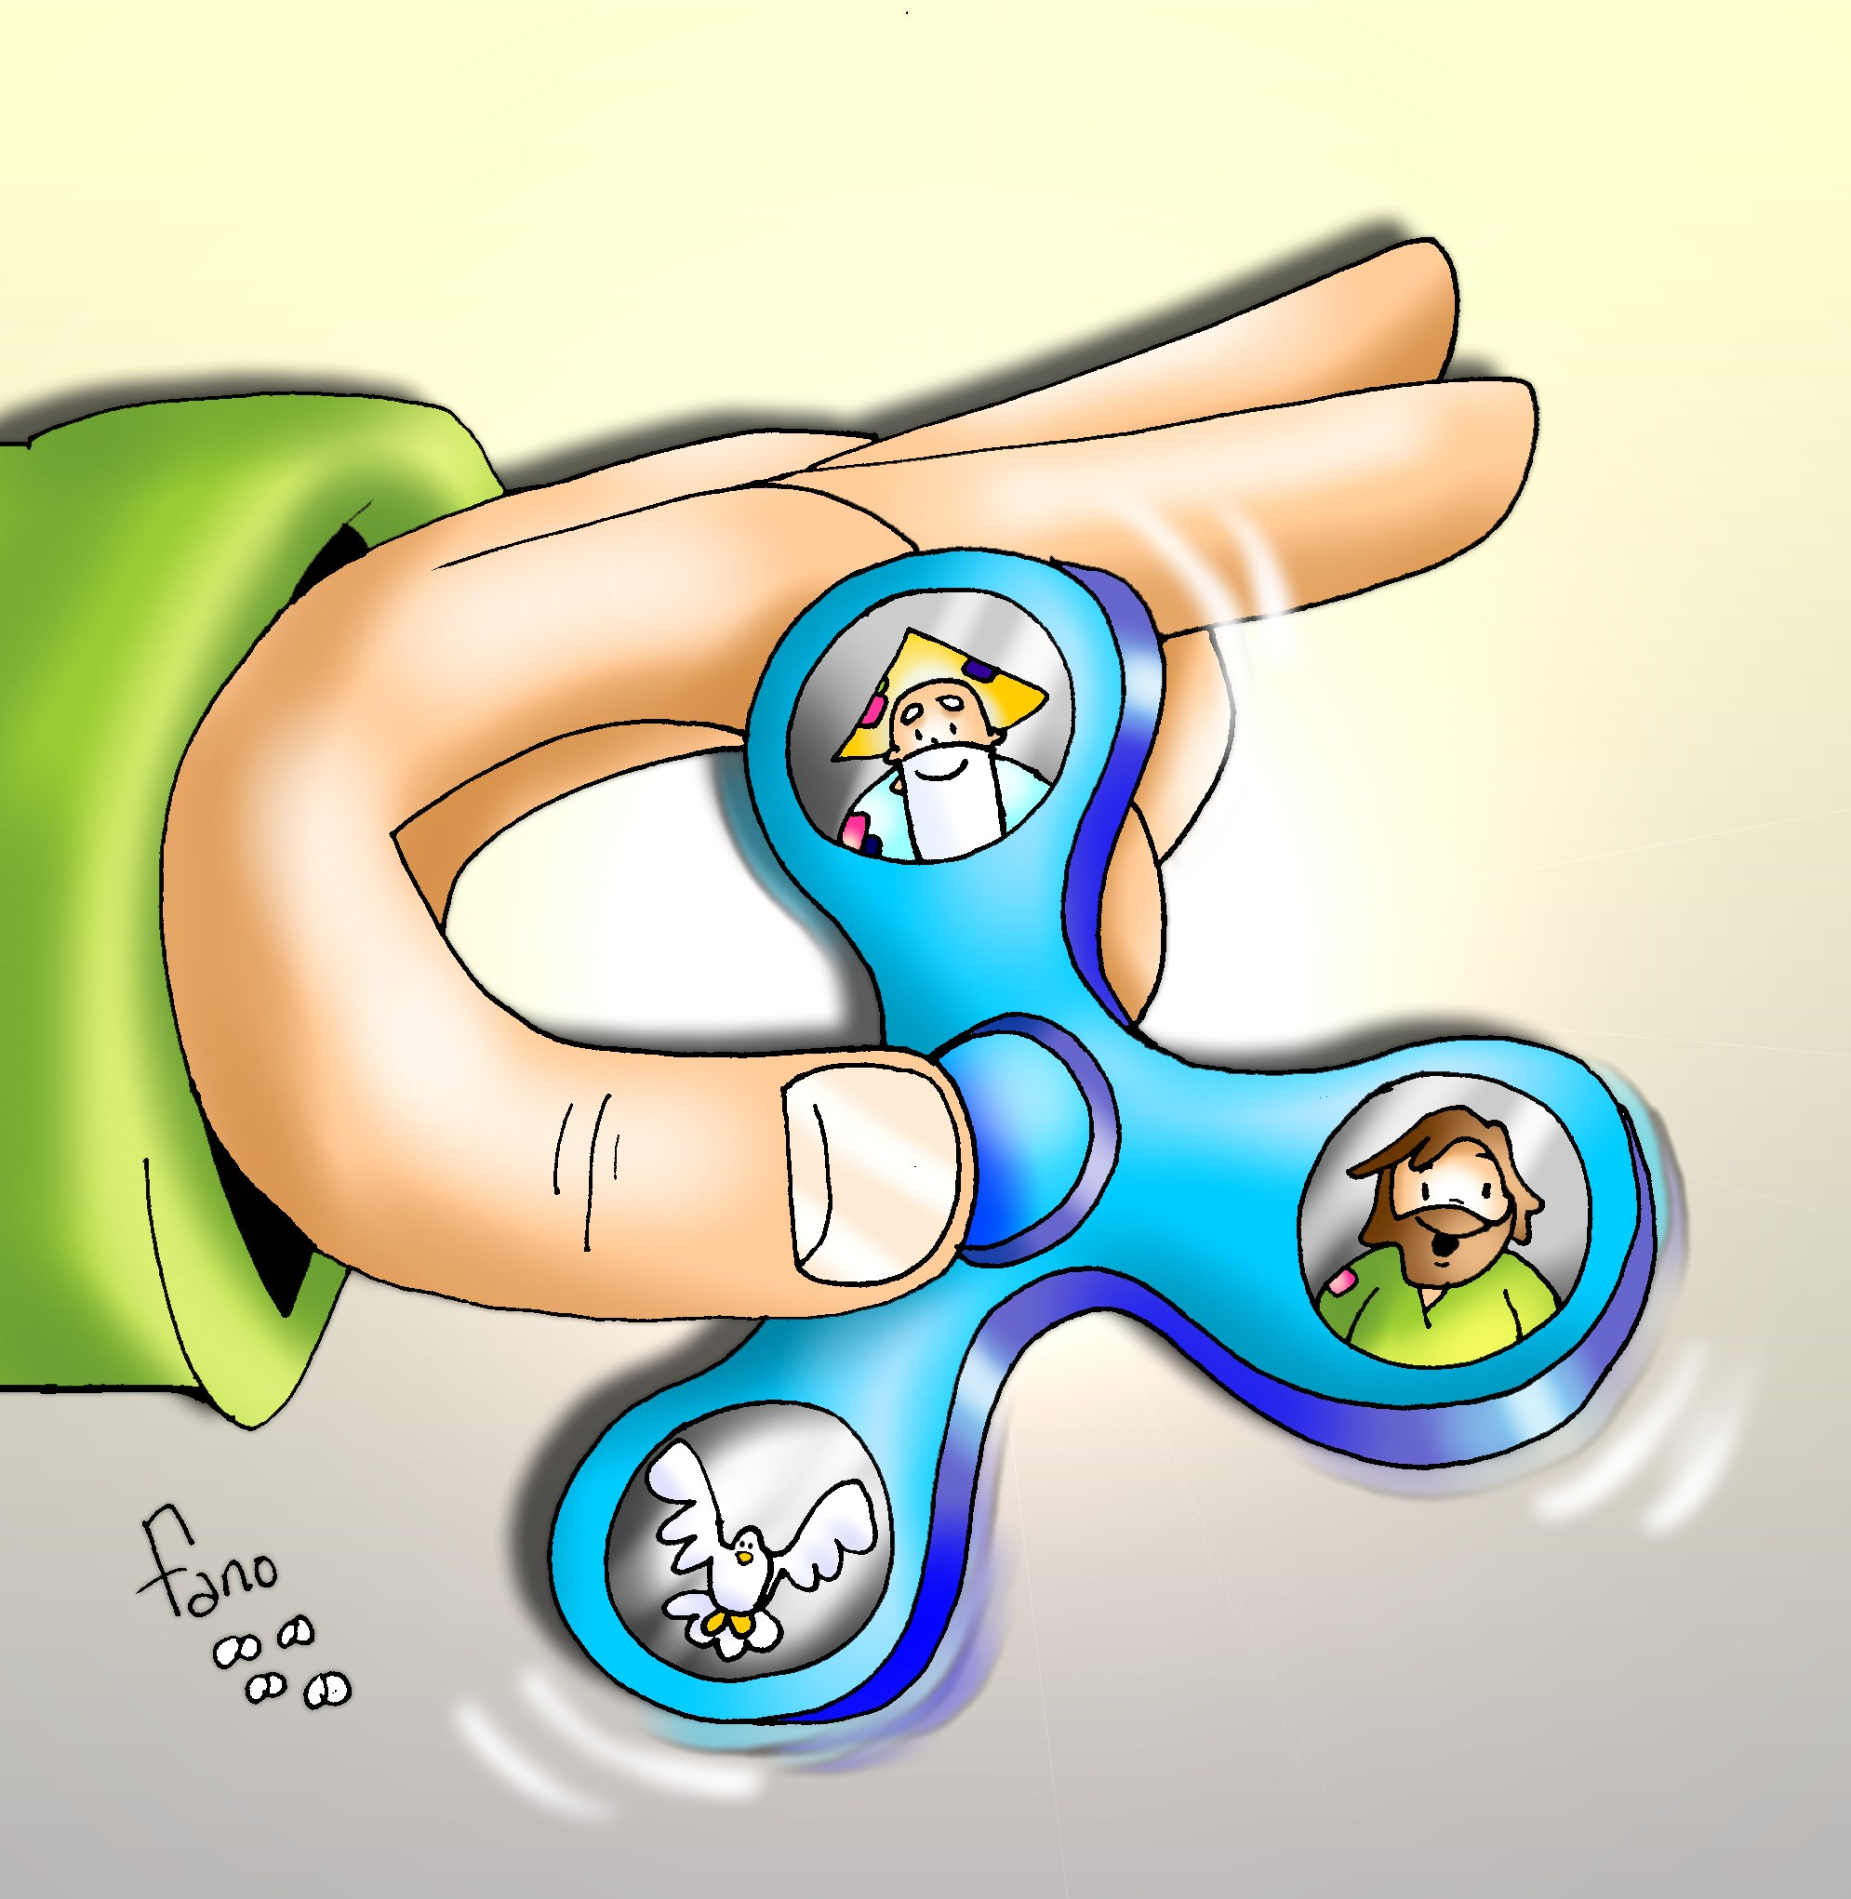
426 | Solenidade da Santíssima Trindade A  eu acredito num deus que dança!  (J. Tolentino Mendonça) | Junho 2017
a santíssima trindade é um mistério de amor…

“Celebramos a solenidade da Santíssima Trindade, que apresenta à nossa contemplação e adoração a vida divina do Pai, do Filho e do Espírito Santo: vida de comunhão e de amor perfeito, origem e meta de todo o Universo e de todas as criaturas. Na Trindade reconhecemos também o modelo da Igreja, à qual fomos chamados para nos amarmos como Jesus nos amou. O amor é o sinal concreto que manifesta a fé em Deus Pai, Filho e Espírito Santo. Ele é o distintivo do cristão, como Jesus nos disse: «É por isto que todos saberão que sois meus discípulos: se vos amardes uns aos outros» (Jo 13,35). É uma contradição pensar em cristãos que se odeiam. É uma contradição!

Somos todos chamados a testemunhar e anunciar a mensagem que «Deus é amor», que Deus não está distante nem é insensível às nossas vicissitudes humanas. Ele está próximo de nós, sempre ao nosso lado, caminha connosco partilhando as nossas alegrias e dores, esperanças e desânimos.

Ama-nos tanto e a tal ponto que Se fez homem, veio ao mundo não para o julgar, mas para que o mundo se salve por meio de Jesus (cf. Jo 3,16-17).
…que se reflete na família e na paróquia.

Este é o amor de Deus em Jesus, este amor tão difícil de entender mas que sentimos quando nos aproximamos de Jesus. Ele perdoa-nos sempre, espera-nos sempre, ama-nos muito. O amor de Jesus que sentimos é o amor de Deus.

O Espírito Santo, dom de Jesus Ressuscitado, comunica-nos a vida divina e faz-nos entrar deste modo no dinamismo da Trindade, que é de amor, comunhão, serviço recíproco e partilha. Uma pessoa que ama os outros pela própria alegria de amar é reflexo da Trindade. Uma família na qual todos se amam e se ajudam uns aos outros é um reflexo da Trindade. Uma paróquia na qual os fiéis se amam e partilham os bens espirituais e materiais é um reflexo da Trindade. O verdadeiro amor não tem limites, mas sabe limitar-se, para ir ao encontro do outro, para respeitar a liberdade do outro.

Todos os domingos vamos à Missa, celebramos a Eucaristia juntos e a Eucaristia é como a «sarça-ardente» na qual humildemente a Trindade habita e se comunica; por isso a Igreja celebra a festa do Corpus Christi depois da Santíssima Trindade”.

Papa Francisco, Angelus,15.06.2014

